Муниципальное бюджетное дошкольное общеобразовательное учреждение детский сад №16

Самоанализ развивающей предметно-пространственной среды в средней группе общеразвивающей направленности

Новочеркасск 2022г
Самоанализ создания развивающей предметно-пространственной среды в средней группе общеразвивающей направленности.
Сентябрь 2022 г. Новочеркасск
Возраст детей: 4-5 лет.
Основываясь на требованиях ФГОС, СанПиН, Примерного перечня игрового оборудования для учебно-материального обеспечения дошкольных образовательных учреждений, в ДОУ в средней группе создана развивающая предметно-пространственная среда, ориентированная на использование адекватных возрасту форм работы с детьми, использование образовательных технологий деятельностного подхода, эффективную организацию совместной и самостоятельной деятельности детей. Оборудование группы отвечает требованиям по безопасности, является здоровье сберегающим, эстетически привлекательным, доступным детям. Мебель промаркирована, соответствует возрасту и росту детей. Игрушки обеспечивают максимальный для данного возраста развивающий эффект, обеспечивают психологическую комфортность пребывания каждого ребенка в группе. Предметы мебели в группе расставлены вдоль стен, это максимально освобождает центр для игр детей, развития их двигательной активности. Пространство группы мы организуем в виде разграниченных центров, оснащенных большим количеством развивающих материалов. Подобная организация позволяет детям выбрать интересные для себя занятия, чередовать их в течение дня. Дает возможность эффективно организовывать образовательный процесс. Оснащение уголков меняется в соответствии с тематическим планированием образовательного процесса.
Предметно-пространственная развивающая среда организована с учётом требований ФГОС, где чётко прослеживаются все пять образовательных областей:
1) социально-коммуникативная;
2) познавательная;
3) речевая;
4) художественно-эстетическая;
5) физическая.
Центры организованы и представлены с учётом индивидуальных особенностей детей, информационного багажа, т. е. теоретической и понятийной осведомлённости ребёнка.
Центр сюжетно-ролевой игры. Основной целью этого направления является позитивная социализация детей младшего дошкольного возраста, приобщение их к социокультурным нормам, традициям семьи и общества. В связи с этим стоит задача создания условий для усвоения общепринятых моральных и нравственных ценностей и норм. Неотъемлемой частью в приобретении ребенком социального опыта является семья, именно там ребенок приобретает свой первый социальный опыт. Основные этапы формирования личностных качеств ребенка закладываются именно в дошкольном возрасте и преимущественно посредством игры. Мы в своей группе постарались создать среду и условия для развития именно игровых качеств у детей. Используются разные виды игр: дидактические, подвижные, театрализованные, сюжетно – ролевые. Сюжетно-ролевые игры: «Магазин», «Больница», «Парикмахерская», «Хозяюшка» пользуются популярностью, как у мальчиков, так и у девочек.
Наибольший интерес для мальчиков представляет сюжетно-ролевая игра, «Автопарковка», также имеются различные виды конструкторов, наборы инструментов, автопарковка, машинки, солдатики.

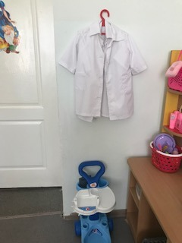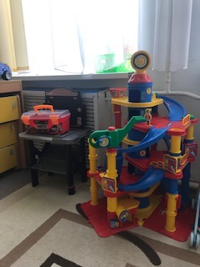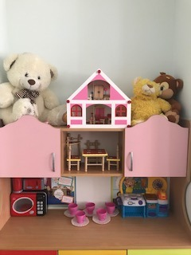

Центр «Физического развития». Одной из основополагающих областей развития ребенка является «Физическое развитие». Созданный с целью гармоничного развития детей физкультурно-оздоровительный центр "Мы спортивные ребята" расположен вдали от играющих воспитанников. В этом уголке находятся: массажные коврики для стоп, ребристые дорожки, мягкие кочки. Также в нашем спортивном уголке имеются обручи, скакалки, мячи разных объемов, кегли, различные игры на развитие меткости.
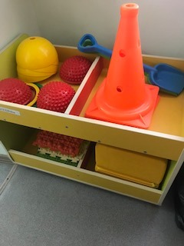
Художественно – эстетическое развитие. Для развития самостоятельной художественной деятельности в доступном для детей пространстве расположено многообразие изобразительных материалов: это краски, карандаши и бумага, восковые мелки. Для центра творчества «Юный художник» отведено самое светлое место в группе. Удобное расположение рассчитано на одновременное пребывание небольшой подгруппы детей, которые во время работы могут обмениваться мнением и опытом.
Центр «Волшебная сказка». Это важный объект РППС, поскольку именно театрализованная деятельность помогает быстрее адаптироваться, сплотить группу, объединить детей интересной идеей, новой для них деятельностью. В центре представлено многообразие видов театра (кукольный, плоскостной, пальчиковый, картонный, настольный.

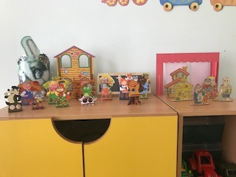

Центр «Познание». В нём имеются разнообразные игры и пособия на развитие логики, мышления, внимания. Счётный наглядный и раздаточный материал, дидактические игры, развивающие игры, игры на плоскостное моделирование, игрушки для сенсорного развития детей, все в соответствии с возрастной группой. Разнообразные виды мозаик, лото, различные по форме, цвету и материалу. развивающие игры, конструкторы разной величины, направленные на развитие речи и сенсорные способности.

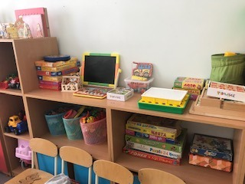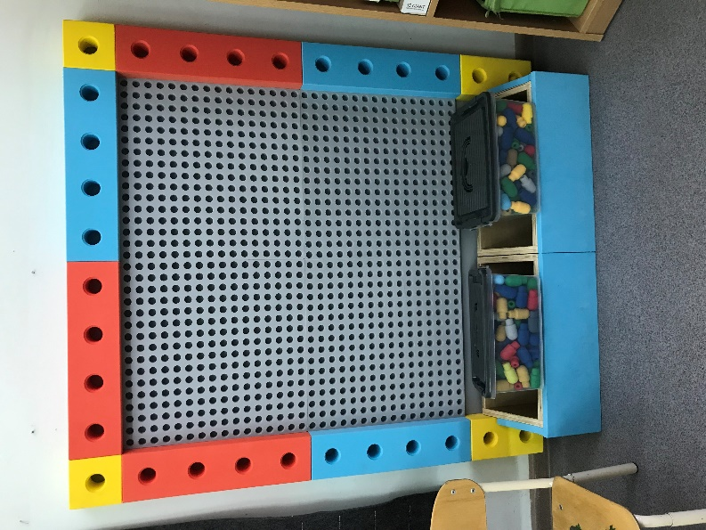

Центр «Развитие речи». В центре развития речи имеются игры на развитие звуковой культуры речи, грамматического строя речи, формирования словаря. Картотека артикуляционных игр и упражнений, игры для развития связной речи. Художественная литература соответственно возрасту и тематического планирования.

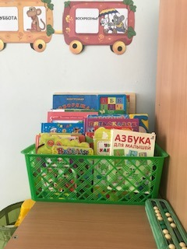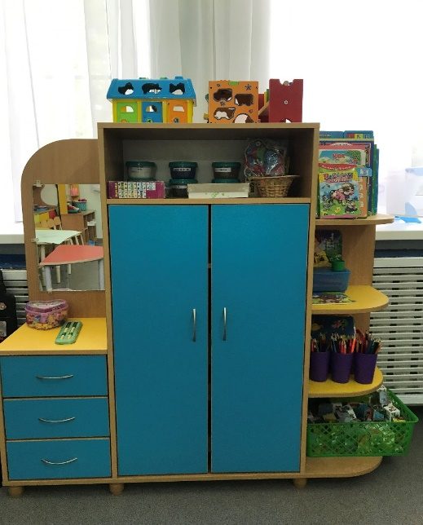

Вывод. Насыщенная развивающая предметно-пространственная и образовательная среда становится основой для организации увлекательной, содержательной жизни и разностороннего развития каждого ребенка. Развивающая предметная среда является основным средством формирования личности ребенка и является источником его знаний и социального опыта. Практика работы в детском саду доказывает, что правильно организованная развивающая среда позволяет каждому малышу найти занятие по душе, поверить в свои силы и способности, научиться взаимодействовать с педагогами и сверстниками, понимать и оценивать их чувства и поступки, а ведь именно это и лежит в основе развивающего общения. Свободная деятельность детей в развивающих центрах помогает им самостоятельно осуществлять поиск, включаемые в процесс исследования, а не получать готовые знания от педагога. Развивающая предметно-пространственная среда выстроена в соответствии с требованиями ФГОС, она содержательно-насыщена, трансформируема, полифункциональная, вариативна, доступна и безопасна.

